Projekt Srdce s láskou darované – průběh realizace projektu Kdo pomáhá v Milovicích a okolí
Na tomto projektu jsme pracovali jako dětské zastupitelstvo. Složení našeho týmu se sice každý rok částečně obměňuje, ale řada členů zůstává od šesté až do deváté třídy. Díky tomu se nám podařilo vytvořit pevný, sehraný a přátelský kolektiv.
Projekt probíhal v několika krocích. Nejprve jsme si společně zvolili téma a hned na začátku školního roku jsme si stanovili jasný cíl. Chtěli jsme najít a zviditelnit někoho, kdo pomáhá. Vybrali jsme sedm místních organizací a naši školní paní psycholožku. Jsou to lidé a spolky, jejichž práci považujeme za důležitou a smysluplnou, ale myslíme si, že nejsou dostatečně známí ani oceňovaní. Všechny tyto organizace působí přímo v Milovicích a blízkém okolí, protože věříme, že podpora místní komunity je klíčem k tomu, aby se nám tu všem dobře žilo.
Rozdělili jsme se do malých skupinek a každá skupinka si vybrala jednu organizaci na spolupráci. Náš cíl byl vytvořit video se všemi zástupci těchto dobročinných skupin, které potom můžeme dát online a rozšiřovat o nich povědomí.
Kontaktovali jsme jednotlivé zástupce spolků a domluvili si s nimi setkání. Některé rozhovory proběhly online, jiné jsme uskutečnili osobně přímo v terénu. Zajímalo nás nejen to, co konkrétně dělají, ale také proč se této činnosti věnují a co je motivuje v ní pokračovat
Každá skupinka následně zpracovala rozhovor nejen do podoby videa, ale také do formy plakátu. Oba výstupy obsahovaly základní informace o činnosti dané organizace i její celkové představení.
Na závěr jsme si s každou organizací domluvili osobní předání našeho ručně vytvořeného srdce. Každá skupinka se vydala přímo do sídla jejich organizace. Potkali jsme se s personálem, dozvěděli jsme se něco o jejich fungování a vyjádřili jim upřímnou podporu a uznání a předali srdce jako symbol našeho poděkování.
A nakonec to nejdůležitější. Všechny video i přepsané rozhovory jsme umístili na náš Instagram účet a zároveň jsme nástěnku se všemi rozhovory a informacemi o organizacích umístili do vestibulu naší městské radnice. Tam si informace a rozhovory může každý přečíst. Do budoucna máme v plánu je umístit také do čekárny vlakové stanice, kde proudí spoustu lidí a informace tak budou dobře dostupné.

Odkazy na video rozhovory v rámci projektu:
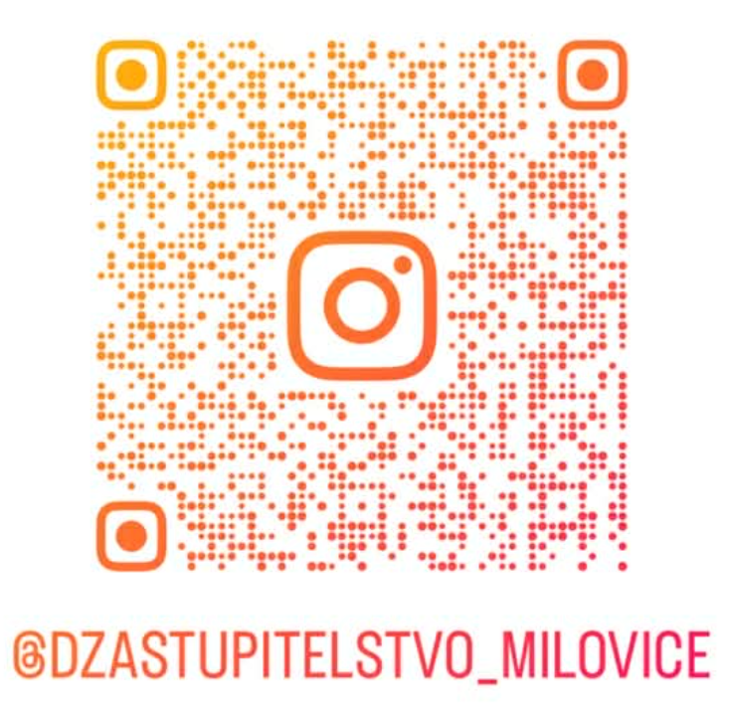
Centrum Christina: https://youtu.be/nJF5FnFtlxI?si=nj3loNi_BJXnt6pv
Hospic Nablízku: https://youtu.be/_UgJ9yinrFA?si=uJZUo5wlR0n8zHsL
Školní psycholožka: https://youtu.be/Wxa5CGYenRw?si=Oc2mk2sIAlcBO7nm
Domov Mladá: https://youtu.be/s338BKO1FJY?si=xxrEc-ZdunACXiN_

Na dalších stranách je k vidění rozhovor v offline podobě. Všechny se nám do souboru nevešly, proto přikládáme QR kód, kde jsou všechny rozhovory k vidění.
